В доме-интернате прошло празднование Международного дня пожилых людей. Сотрудники Усть-Канской центральной модельной библиотеки А.Г.Калкина провели музыкально-литературный вечер, посвященный Дню пожилого человека «Улыбка осени». Вспомнили моду, танцы тех времен, когда они были молодые. Станцевали вальс, твист. Поздравили осенних именинников вручением подарок. Провели аукцион «Крылатые фразы», «крылатые песни» из любимых старых фильмов. Вспомнили песни и фильмы, которые стали «народные» (Где-то на белом свете, Когда весна придет, не знаю, Если у вас нету тети, Каким ты был и т.д).
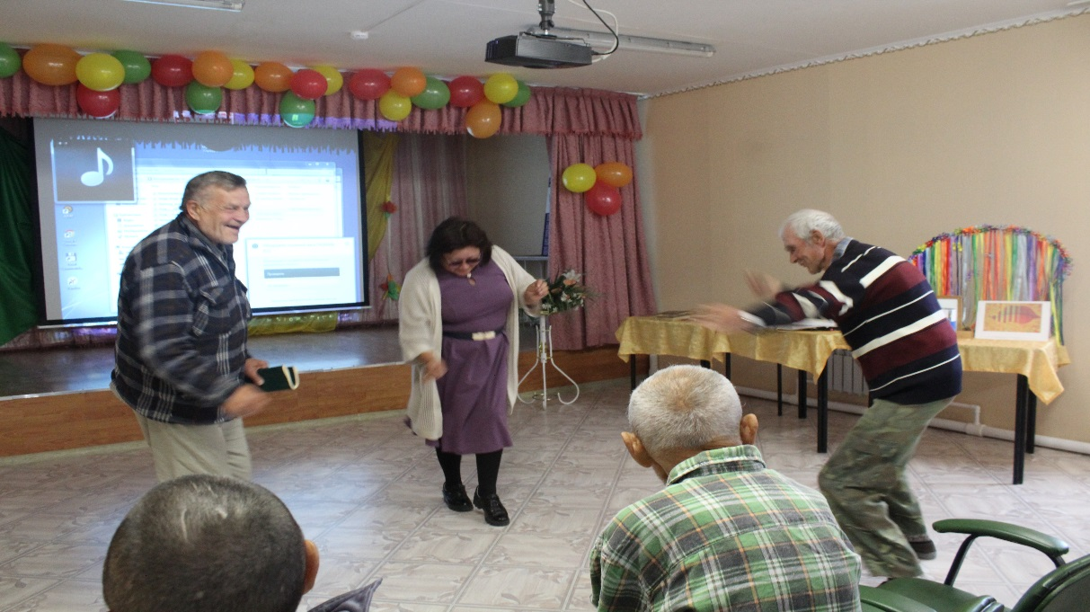
Танец «Твист»
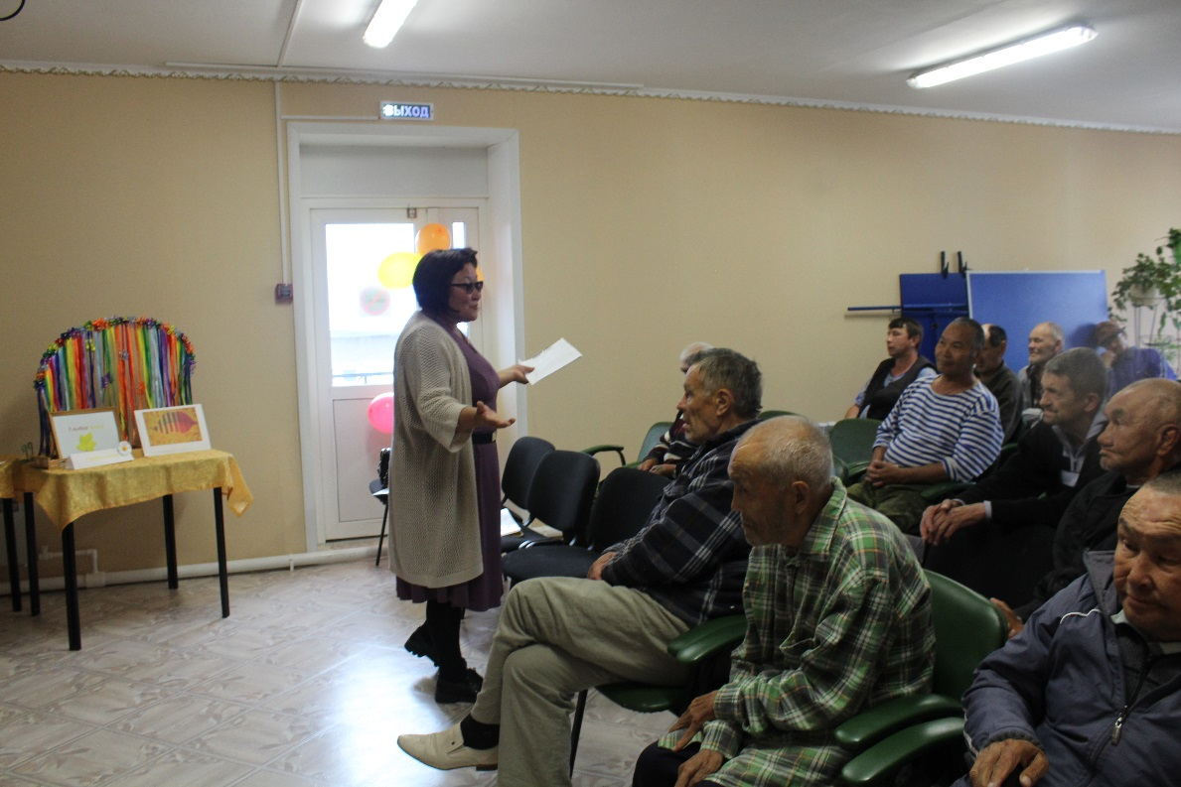
Аукцион «Крылатые фразы»

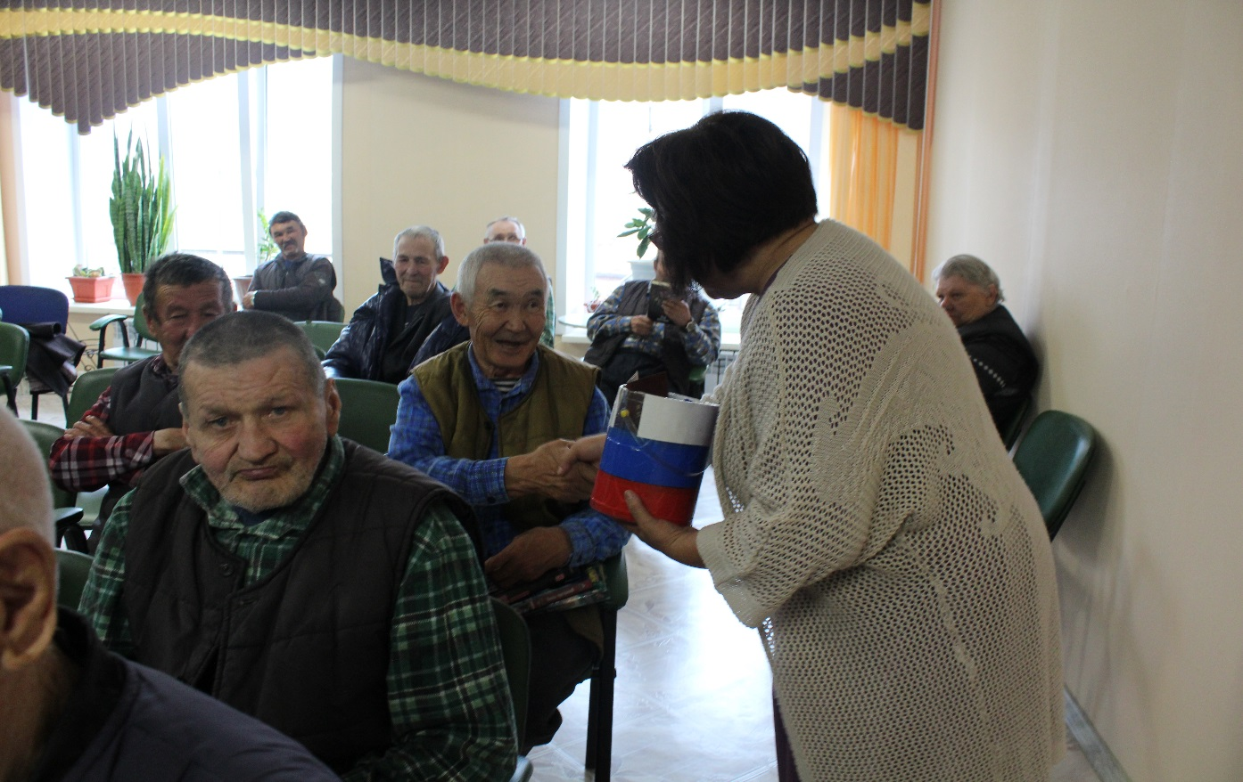
Поздравили осенних именинников.
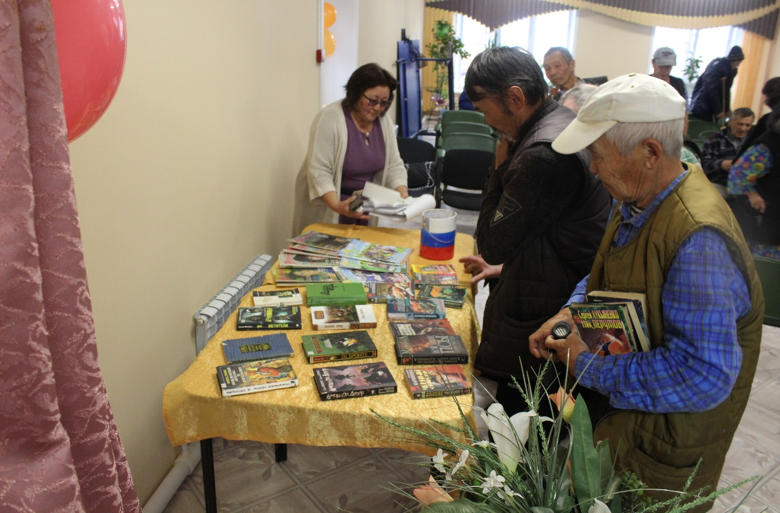
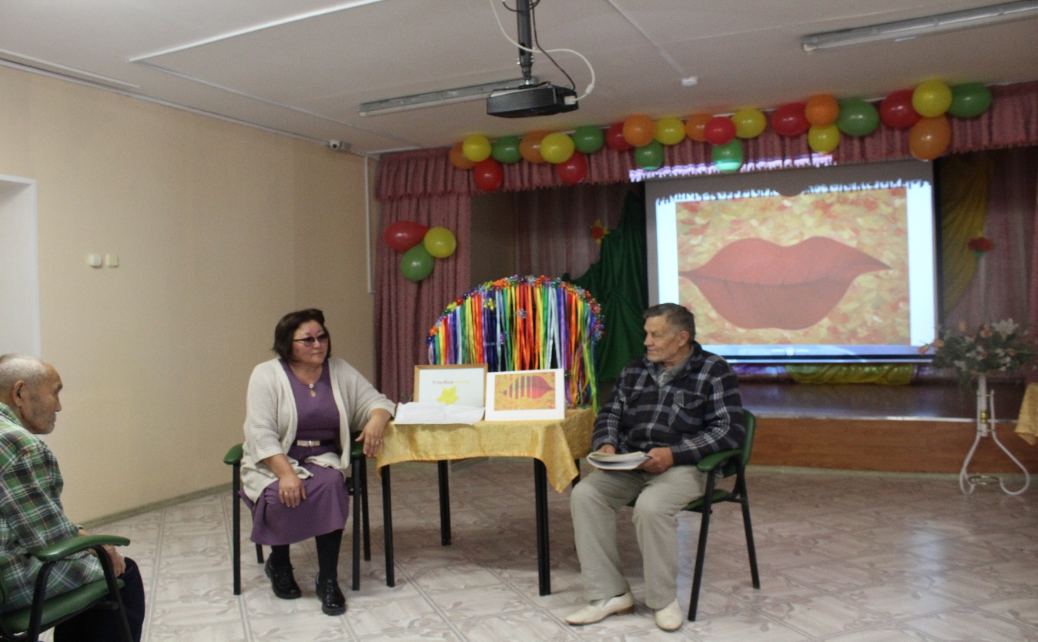
Знакомство с новыми людьми.
Чернов Иван Федорович прочитал свои стихи про осень.
